Adrian Dereń

Inżynieria i analiza danych

Nr albumu: 166724

Algorytmy i struktury danych

Projekt

Wyszukiwanie elementów powtarzających się w tablicy



# Opis problemu

Program ma na celu dla zadanej tablicy o rozmiarze n zawierającej wartości z przedziału [1;n-1] wyszukać i wypisać elementy powtarzające się. Powinien on także posiadać możliwość odczytu i zapisu danych do pliku. Warto również zauważyć ze nasza tablica musi być większa bądź równa dwa aby przedział [1;n-1] był prawidłowy.

# Schemat blokowy programu

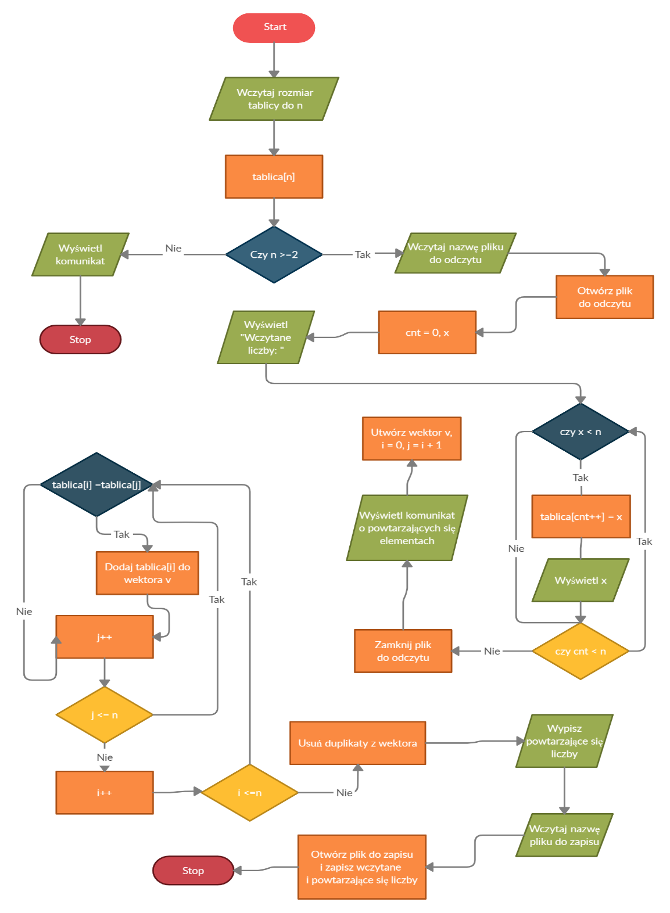

# Pseudokod

Wyświetlenie zapytania o rozmiar tablicy

Wczytanie odpowiedzi użytkownika i przypisanie do n

**jeśli** n jest większe lub równe 2 **to**

kontynuuj

**w przeciwnym razie**

wyświetlenie wiadomości o niepowodzeniu

**koniec warunku**

Utwórz zmienną na nazwę pliku do odczytu

Wyświetlenie zapytania o nazwę pliku

Przypisanie nazwy do zmiennej nazwaPliku

Utwórz tablicę o rozmiarze n do wczytania liczb

Otwórz plik do odczytu

Utwórz zmienne potrzebne do pętli wczytującej liczby

Wyświetlenie komunikatu o wczytanych liczbach

**while**(tablica nie jest pełna oraz prześlij numer do zmiennej x)

**jeśli** liczba mieści się w zakresie

przypisz liczbę do odpowiedniego indeksu tablicy

wyświetl liczbę

Zamknij plik do odczytu

Wyświetlenie komunikatu o powtarzających się liczbach

Utworzenie wektora pod powtarzające się liczby

**for**( iteracja po tablicy z wczytanymi liczbami)

**for**(dla każdego elementu tablicy iteruj po wszystkich pozostałych)

**jeśli** element jest taki sam jak jeden z pozostałych

dodaj element na koniec wektora

Usuń duplikaty z wektora przechowującego powtarzające się liczby

Wyświetlenie powtarzających się liczb z wektora

Utwórz zmienną na nazwę pliku do zapisu

Wyświetlenie zapytania o nazwę pliku do zapisu

Przypisanie nazwy do zmiennej nazwaPlikuZapis

Otwarcie pliku do zapisu

Zapisanie komunikatu o wczytanych liczbach do pliku

**for**(iteracja po tablicy z wczytanymi liczbami)

Zapisz dany element tablicy do pliku

Zapisanie komunikatu o powtarzających się liczbach do pliku

**for**(iteracja po wektorze z powtarzającymi się liczbami)

Zapisz dany element wektora do pliku

Zamknij plik do zapisu

Wyświetlenie komunikatu o wykonaniu zapisu do pliku

# Program w języku C++

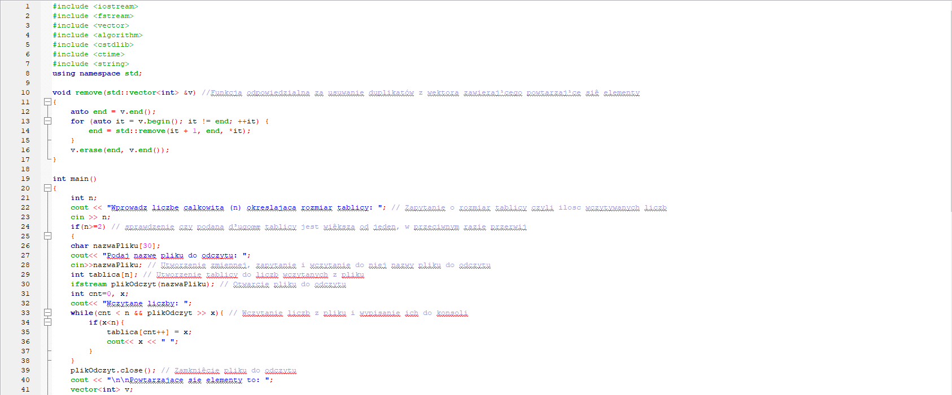

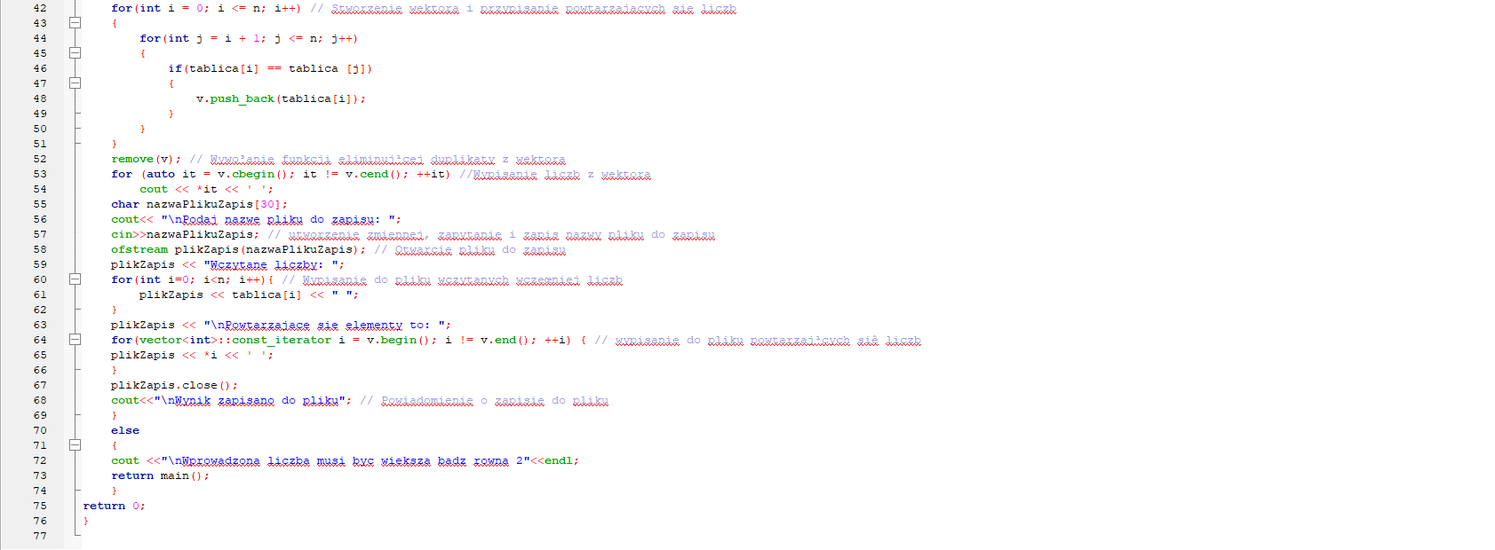

# Instrukcja programu

1. Utwórz plik tekstowy do odczytu w folderze z programem
2. Wprowadź dane wejściowe do pliku tekstowego
3. Otwórz program
4. Wpisz rozmiar tablicy (liczbę elementów które zostały wpisane do pliku przeznaczonego do odczytu)
5. Wpisz nazwę pliku do odczytu (ważne aby wprowadzić także rozwinięcie .txt)
6. Program wypisze elementy powtarzające się
7. Wpisz nazwę pliku w którym mają zostać zapisane dane wyjściowe

# Dokumentacja z doświadczeń

Jako osoba, która nie miała wcześniej styczności z programowaniem projekt był dla mnie wyzwaniem. Początkowo program nie miał możliwości wczytywania i odczytywania danych z pliku ponieważ nie posiadałem wiedzy na ten temat a dane wejściowe były wprowadzane z klawiatury przez użytkownika w programie, ponadto w przypadku wprowadzenia do tablicy więcej niż 2 takich samych liczb program wyświetlał je w wyjściu po kilka razy. Problem ten został rozwiązany z pomocą kolegów z podobnych kierunków studiów przy użyciu funkcji z wektorami. W programie nadal brakowało odczytywania i zapisu danych do pliku. Korzystając z różnego rodzaju forum o programowaniu udało mi się odszukać informacje o bibliotece fstream dzięki której uzyskałem pożądane działanie projektu. Występowały drobne błędy ale wymagały one tylko drobnego skorygowania.

* Kilka screenshot’ów z etapów powstawania projektu

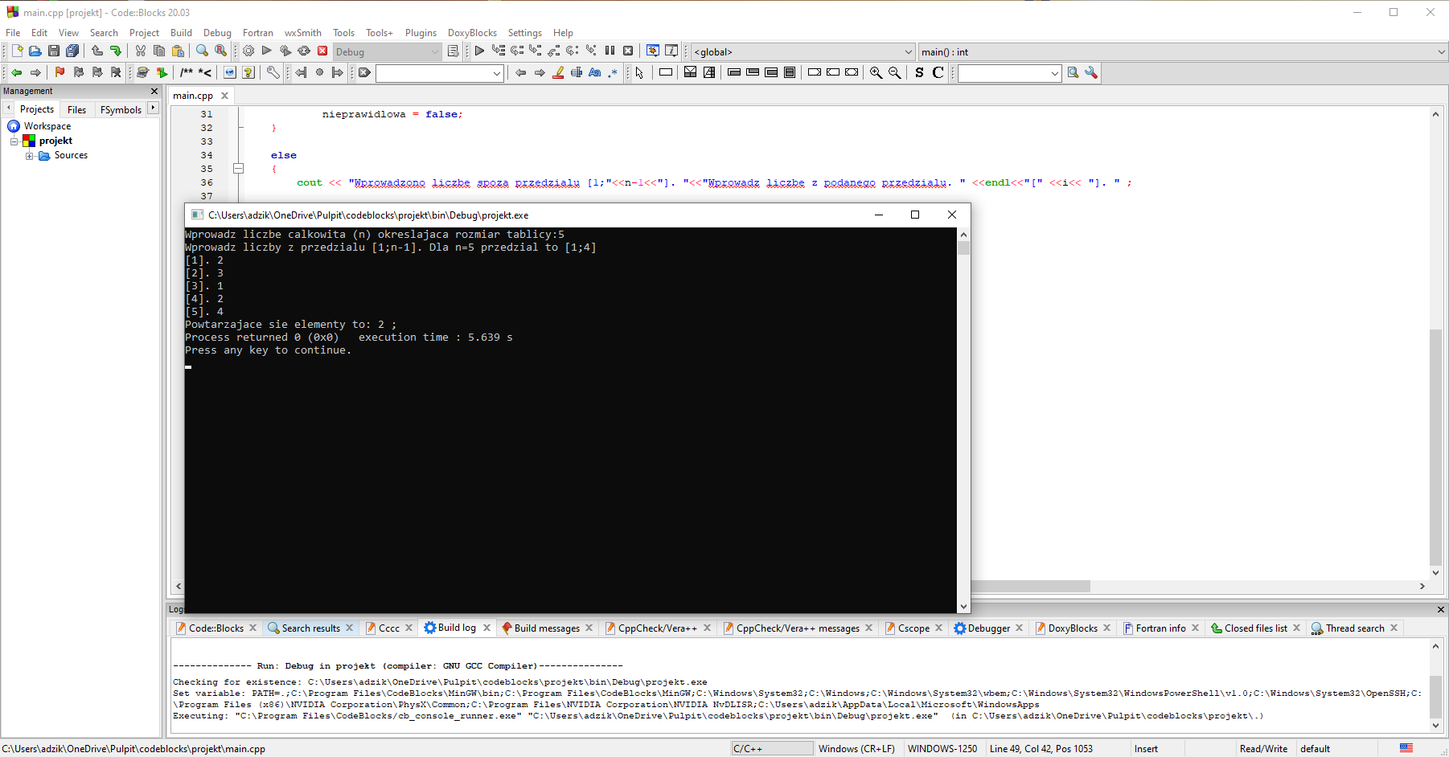

. Po wprowadzeniu liczb z klawiatury program wyświetla powtarzające się elementy i jego działanie wydaje się poprawne

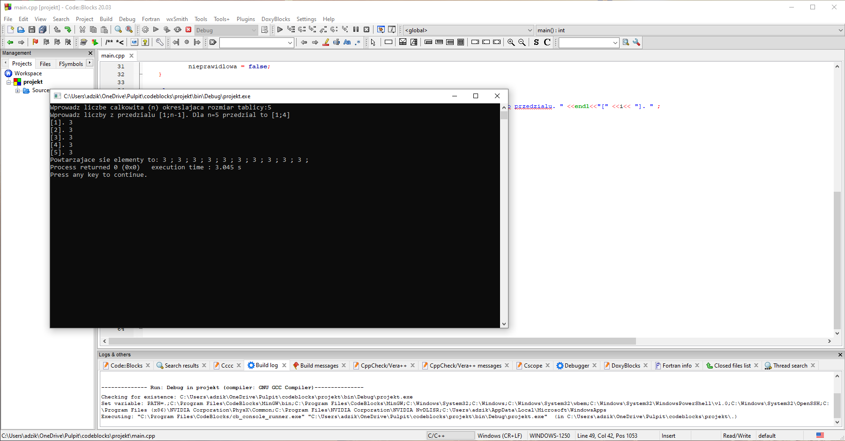

. Po wprowadzeniu do tablicy więcej niż 2 takich samych liczb program wyświetla je kilka razy

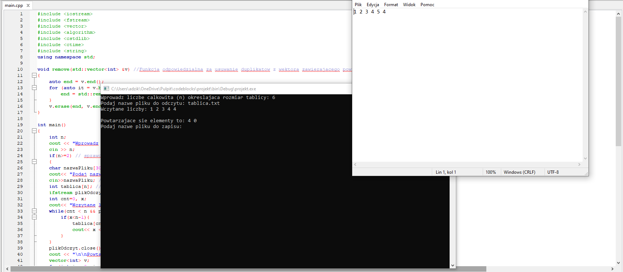

. Po dodaniu biblioteki fstream program niepoprawnie odczytuje i wypisuje dane

# Testy sprawdzające poprawne działanie programu

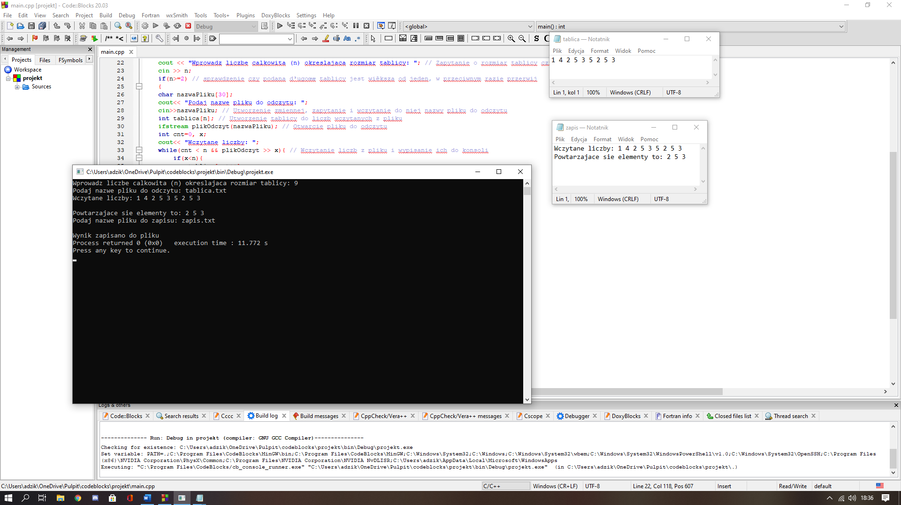

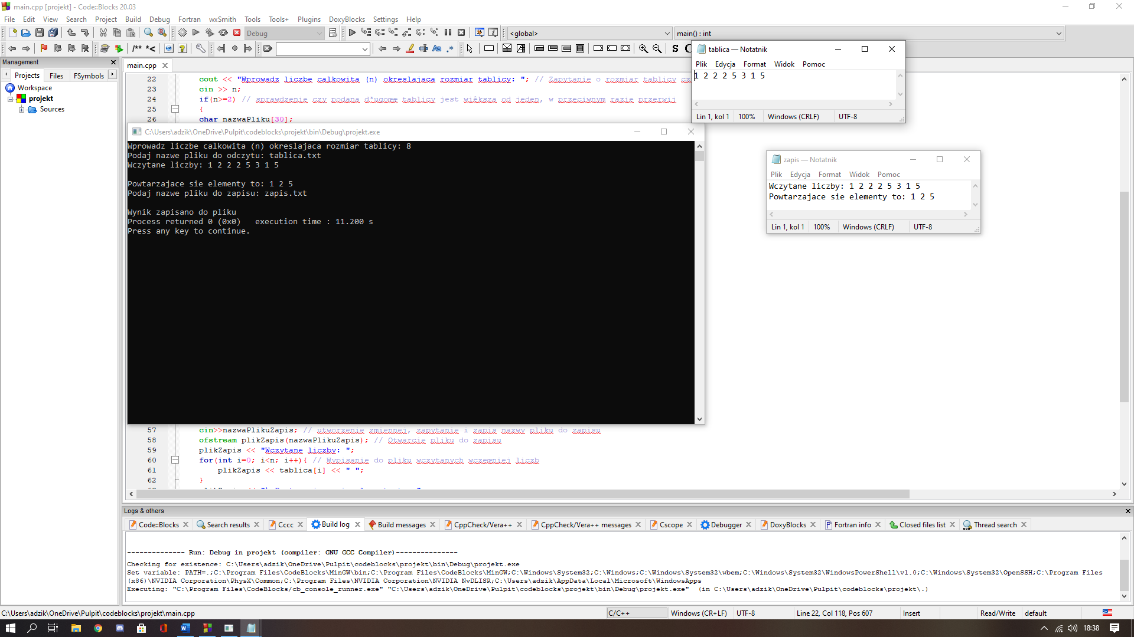

# Wniosek

Po zamianie pętli która porównywała tablice i wypisywała elementy powtarzające się w nich na funkcje usuwającą duplikaty wektorów oraz dodaniu funkcji zapisu i odczytu do pliku z biblioteki fstream program działa prawidłowo. Dane wejściowe są wprowadzane i zapisywane do pliku czego osiągnięcie sprawiło mi największą trudność. Mogę śmiało powiedzieć że projekt rozwinął moje umiejętności programowania w języku c++, oraz spora część funkcji dzięki mojej pracy stała się dla mnie bardziej zrozumiała. Ponadto myślę że taka forma nauki jest bardzo efektywna i w dużej mierze poszerza nasz zakres wiedzy.